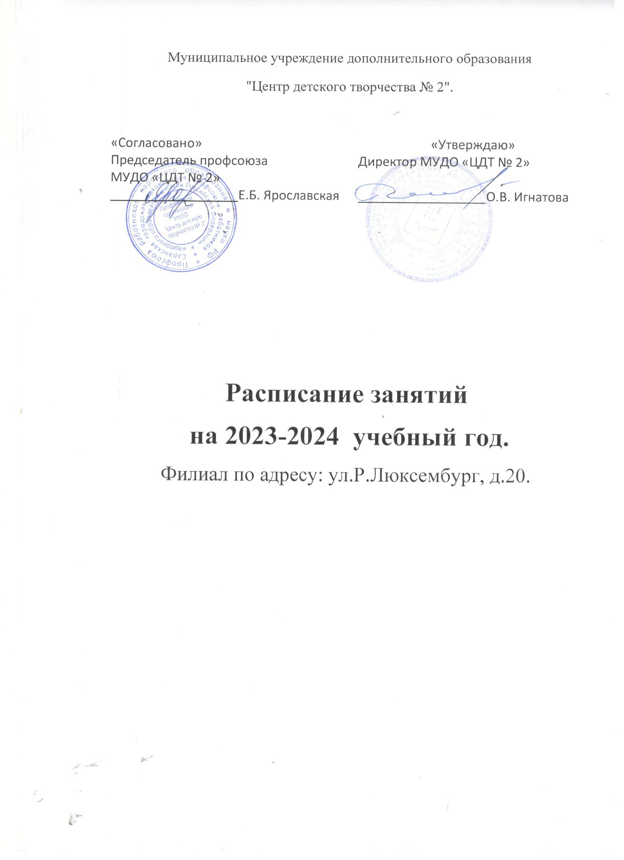

Дополнительная общеобразовательная программа(дополнительная общеразвивающая программа)"Оздоровительный фитнес"

Педагог: Климова З.Н.
"Оздоровительный фитнес"
Тренажерный и Игровой зал
1 группа
1 группа- понедельник, среда, 15.00-16.30,
2 группа
2 группа- среда, пятница 16:40-18:10.
3 гр
3 группа- понедельник 16.40. пятн 15 00

Дополнительная общеобразовательная программа
(дополнительная общеразвивающая программа)
"Здоровый образ жизни"
1 группа- понедельник 18.20 - 19.50
2 группа- среда 18.20-19.50
3 группа- пятница 18. 20 -19.50

Дополнительная общеобразовательная программа (дополнительная общеразвивающая программа "Велоспорт-ВМХ"

Педагог: Никишин А.А.
"Велоспорт-ВМХ"
Тренажерный и игровой зал
1 группа - Вторник, четверг 09:00-10:30
2 группа - Четверг, суббота 15:00-16:30.

Дополнительная общеобразовательная программа (дополнительная общеразвивающая программа "Велопрогулка"

Педагог: Никишин А.А
Вторник 15.00-16.30, суббота 9.00-10.30

Дополнительная общеобразовательная программа гражданско-патриотического клуба "Гранит"
Педагог: Петров О.И.
Тренажерный и Игровой зал

1 группа - вторник 16.10-17.40; суббота 16.10-17.40
2 группа- вторник 18.10- 19.40;четверг 18.10-19.40

Дополнительная общеобразовательная программа гражданско-патриотического клуба "Здоровье"
Педагог: Петров О.И.
Тренажерный и Игровой зал

суббота 11.00-12.30
воскресенье 11.00-12.30

Дополнительная общеобразовательная программа (дополнительная общеразвивающая программа)"Мастерская Самоделкина".

Педагог: Полесушкина И.В.
Класс №4
Вторник, среда 15.30-17.00.

Дополнительная общеобразовательная программа (дополнительная общеразвивающая программа)"Кибер-техник".

Педагог: ЯрославскийД.И.
Класс №3
Вторник 16.30-18.30, пятница13:00-15:00.

Дополнительная общеобразовательная программа (дополнительная общеразвивающая программа)" Робототехника"
Педагог: Игнатов А.В.
Класс №4
1 группа - Вторник, четверг - 11:00-12:30,

Дополнительная общеобразовательная программа (дополнительная общеразвивающая программа)" Электротехника "

Педагог: Игнатов А.В.
Класс №4
1 группа - Четверг, Пятница 15.00-16.30.
2 группа- Суббота 11.00, четверг 16.30-18.00.

